**ANEXO I: MODELO OFERTA ACCIONES PROYECTO “OU – INTELIGENTE: PROVINCIA DEL AGUA”**

**Primera convocatoria de subvenciones (2022) en concurrencia competitiva de**

**proyectos de mejora de la eficiencia del ciclo urbano del agua en el marco del**

**Plan de Recuperación, Transformación y Resiliencia (PERTE Digitalización del**

**Ciclo del Agua)**

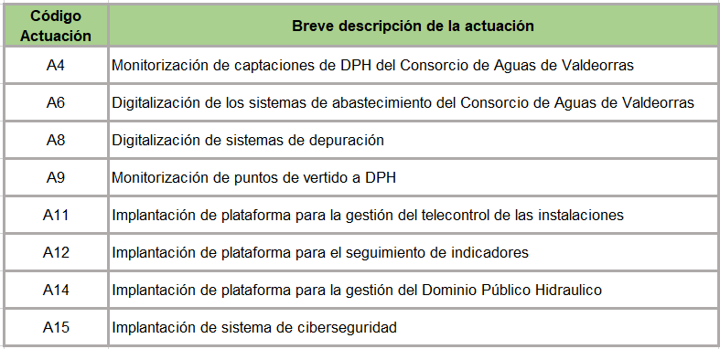

AquaOurense empresa beneficiaria de la primera convocatoria de subvenciones (2022) en concurrencia competitiva para la elaboración de proyectos de mejora de la eficiencia del ciclo urbano del agua (PERTE digitalización del ciclo del agua), en el marco del Plan De Recuperación, Transformación y Resiliencia –financiado por la Unión Europea– Next GenerationEU”, SOLICITA a la empresa ………………………………………………………………… con NIF……………………………………………..,y domicilio fiscal en ………………………………………………………………. C.P……….. en la provincia de ………………….. y en su nombre D/Dña …………………………………………… con DNI ……………………. en representación de la empresa entregue su mejor oferta para las siguientes acciones:

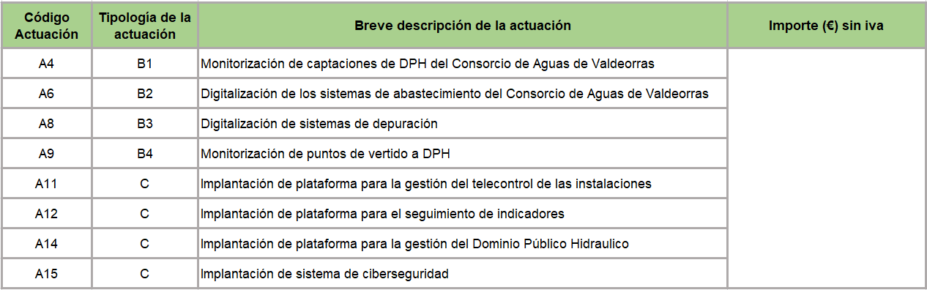

* El importe a indicar en esta tabla es **sin iva**

Con la presente, la empresa ofertante MANIFIESTA que:

Esta oferta es definitiva

Esta oferta está sujeta a negociación

***\*_ Tache la opción deseada. En caso de no tachar ninguna opción AquaOurense entenderá que su oferta está sujeta a negociación.***

Notas*_ Con la entrega y firma de este documento la empresa ofertante se compromete al cumplimiento de las bases que rigen la primera convocatoria de subvenciones (2022) en concurrencia competitiva para la elaboración de proyectos de mejora de la eficiencia del ciclo urbano del agua (PERTE digitalización del ciclo del agua), en el marco del Plan De Recuperación, Transformación y Resiliencia –financiado por la Unión Europea– NextGenerationEU”. De igual manera se compromete al cumplimiento del **Contrato** firmado entre las partes para llevar adelante el proyecto “Ou - Inteligente: provincia del agua”.

Firma digital del Ofertante.